Информационный бюллетень  «Вестник Новокубанского городского поселения Новокубанского района» | № 71 от 20.10.2022г.  Учредитель: Совет Новокубанского городского поселения Новокубанского района

АДМИНИСТРАЦИЯ
НОВОКУБАНСКОГО ГОРОДСКОГО ПОСЕЛЕНИЯ НОВОКУБАНСКОГО РАЙОНА
ПОСТАНОВЛЕНИЕ

От 18.10.2022 № 1062

Новокубанск

О проведении публичных слушаний по проекту схемы расположения земельного участка, на котором расположен многоквартирный дом и иные входящие в состав такого дома объекты недвижимого имущества, расположенные по адресу: Краснодарский край, Новокубанский район, город Новокубанск, улица Первомайская, 5

В соответствии со статьями 5.1, 45, 46 Градостроительного кодекса Российской Федерации, пунктом 2.1 статьи 11.10 Земельного кодекса Российской Федерации, Положением о порядке организации и проведения публичных слушаний, общественных обсуждений в Новокубанском городском поселении Новокубанского района, утвержденным решением Совета Новокубанского городского поселения Новокубанского района от 19 ноября 2021 года № 299 (с изменениями от 20 мая 2022 года № 374), с Федеральным законом от 6 октября 2003 года № 131 – ФЗ «Об общих принципах организации и местного самоуправления в Российской Федерации», руководствуясь Уставом Новокубанского городского поселения Новокубанского района, п о с т а н о в л я ю:
1. Назначить проведение публичных слушаний по проекту схемы расположения земельного участка, на котором расположен многоквартирный дом и иные входящие в состав такого дома объекты недвижимого имущества, расположенные по адресу: Краснодарский край, Новокубанский район, город Новокубанск, улица Первомайская, 5 на 23 ноября 2022 года в 15.00 часов по адресу: город Новокубанск, улица Первомайская, 128, в зале заседаний администрации Новокубанского городского поселения Новокубанского района.
2. Уполномочить комиссию по землепользованию и застройке Новокубанского городского поселения Новокубанского района (Ворожко) на проведение публичных слушаний по данному вопросу.
3. Управлению имущественных и земельных отношений, архитектуры и градостроительства администрации Новокубанского городского поселения Новокубанского района (Никитенко):
1) разместить проект схемы расположения земельного участка, на котором расположен многоквартирный дом и иные входящие в состав такого дома объекты недвижимого имущества, расположенные по адресу: Краснодарский край, Новокубанский район, город Новокубанск, улица Первомайская, 5 на официальном сайте администрации Новокубанского городского поселения Новокубанского района в информационно-телекоммуникационной сети «Интернет» (www.ngpnr.ru) и опубликовать в информационном бюллетене «Вестник Новокубанского городского поселения Новокубанского района»;
2) в целях доведения до населения информации о содержании проекта схемы расположения земельного участка, на котором расположен многоквартирный дом и иные входящие в состав такого дома объекты недвижимого имущества, расположенные по адресу: Краснодарский край, Новокубанский район, город Новокубанск, улица Первомайская, 5 на информационных щитах, расположенных по месту нахождения соответствующего многоквартирного дома разместить информацию об организации выставки, экспозиции демонстрационных материалов, в период с 20 октября 2022 года по 22 ноября 2022 года по адресу: город Новокубанск, улица Первомайская, 128, в здании администрации;
3) организовать прием предложений и замечаний по проекту схемы расположения земельного участка, на котором расположен многоквартирный дом и иные входящие в состав такого дома объекты недвижимого имущества, расположенные по адресу: Краснодарский край, Новокубанский район, город Новокубанск, улица Первомайская, 5 по адресу: город Новокубанск, улица Первомайская, 128, кабинет № 5 с 20 октября 2022 года по 22 ноября 2022 года в рабочие дни с 9.00-13.00 и с 14.00-18.00 часов, по телефону (86195) 3-19-80, и по электронной почте admgornovokub@mail.ru
4. Контроль за исполнением настоящего постановления возложить на заместителя главы Новокубанского городского поселения Новокубанского района, начальника отдела муниципального контроля А.Е. Ворожко.
5. Настоящее постановление вступает в силу со дня его подписания.

Глава Новокубанского городского поселения
Новокубанского района П.В. Манаков

Утверждена
Постановление администрации Новокубанского городского поселения Новокубанского района

(наименование документа об утверждении, включая наименования органов государственной власти или органов местного самоуправления, принявших решение об утверждении схемы или подписавших соглашение о перераспределении земельных участков)

от __________________ № __________

Схема расположения земельного участка или земельных участков
на кадастровом плане территории
Условный номер земельного участка–
(указывается в случае,если предусматривается образование двух и более земельных участков)
Площадь земельного участка 2281 м²
(указывается проектная площадь образуемого земельного участка, вычисленная с использованием технологических и программных средств, в том числе размещенных на официальном сайте федерального органа исполнительной власти, уполномоченного Правительством Российской Федерации на осуществление государственного кадастрового учета, государственной регистрации прав, ведение Единого государственного реестра недвижимости и предоставление сведений, содержащихся в Едином государственном реестре недвижимости, в информационно-телекоммуникационной сети «Интернет» (далее - официальный сайт), с округлением до 1 квадратного метра. Указанное значение площади земельного участка может быть уточнено при проведении кадастровых работ не более чем на десять процентов)
Обозначение характерных точек границ | Координаты, м  (указываются в случае подготовки схемы расположения земельного участка с использованием технологических и программных средств, в том числе размещенных на официальном сайте. Значения координат, полученные с использованием указанных технологических и программных средств, указываются с округлением до 0,01 метра)
 | X | Y
1 | 2 | 3
1 | 487757.10 | 2302794.34
2 | 487765.47 | 2302810.56
3 | 487739.45 | 2302825.74
4 | 487738.07 | 2302823.49
5 | 487710.13 | 2302844.84
6 | 487702.63 | 2302833.41
7 | 487700.72 | 2302822.12
8 | 487708.11 | 2302785.51
9 | 487719.20 | 2302786.32
1 | 487757.10 | 2302794.34
1

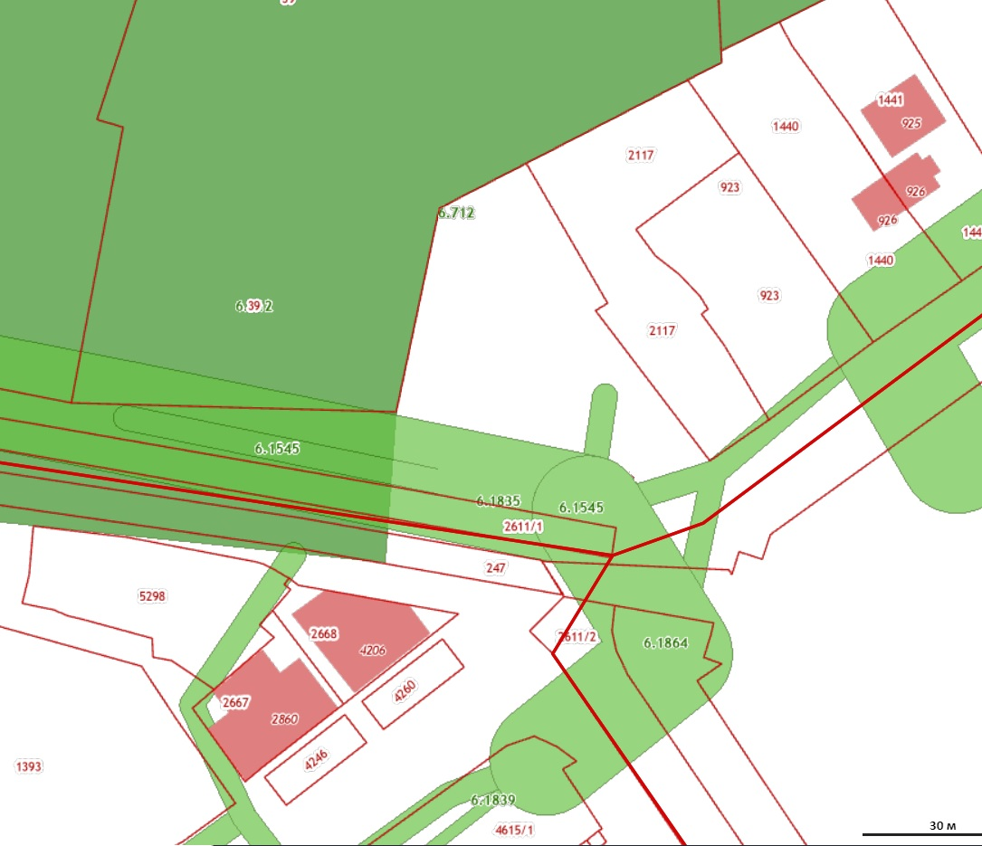
1
2
5
6
7
8
9
4

3
23:21:0401003:ЗУ1
Масштаб: 1:1200

Условные обозначения:
№ п/п | Название условного знака | Изображение | Описание изображения
1 | 2 | 3 | 4
1 | Характерная точка границы:
 | а) характерная точка границыземельного участка, сведения ЕГРН о которой не соответствуют требованиям, установленным в соответствии с частью 13 статьи 22 Федерального закона от 13 июля 2015 г. № 218-ФЗ «О государственной регистрации недвижимости» |  | окружность диаметром 1,5 мм
 | б) характерная точка границыземельного участка, сведения ЕГРН о которой соответствуют требованиям, установленным в соответствии с частью 13 статьи 22 Федерального закона от 13 июля 2015 г. № 218-ФЗ «О государственной регистрации недвижимости» |  | круг черного цвета диаметром 1,5 мм
 | в) характерная точка границы земельного участка, сведения о которой отсутствуют в ЕГРН, местоположение которой определено при кадастровых работах (новая характерная точка) |  | круг красного цвета диаметром 1,5 мм
2 | Часть границы:
 | а) часть границы, сведенияЕГРН о которой позволяют однозначно определитьее положение на местности |  | сплошная линия черного цвета толщиной 0,2 мм
 | б) часть границы, местоположение которой определено при выполнении кадастровых работ |  | сплошная линия красного цвета толщиной 0,2 мм (допускается линия черного цвета, выделенная маркером красного цвета шириной до 3 мм)
 | в) часть границы, сведения ЕГРН о которой не позволяют однозначно определить ее положение на местности |  | пунктирная линия черного цвета толщиной 0,2 мм, длиной штриха 2 мм и интервалом между штрихами 1 мм
3 | Земельный участок, размеры которого могут быть переданы в масштабе разделов графической части |  | для изображения применяются условные знаки № 1, № 2
4 | Земельный участок, размеры которого не могут быть переданы в масштабе разделов графической части:
 | а) образуемый земельный участок |  | квадраткрасного цвета с длиной стороны 3 мм(допускается знак, выполненный черным цветом, выделять маркером красного цвета)
 | б) земельный участок, имеющиеся в ЕГРН сведения о границе которого достаточны для определения ее положения на местности |  | квадрат черного цвета с длиной стороны 3 мм
 | в) земельный участок, имеющиеся в ЕГРН сведения о границе которого недостаточны для определения ее положения на местности |  | квадрат с длиной стороны 3 мм, очерченный линией черного цвета толщиной 0,2 мм
 | г) земельный участок, представляющий собой единое землепользование с преобладанием обособленных участков, многоконтурный земельный участок, имеющиеся в ЕГРН сведения о границах которых достаточны для определения их положения на местности |  | квадраты черного цвета с длиной стороны 2 мм, соединенные штрихами черного цвета, толщиной 0,2 мм
 | д) земельный участок, представляющий собой единое землепользование с преобладанием обособленных участков, имеющиеся в ЕГРН сведения о границах которых недостаточны для определения их положения на местности |  | квадраты с длиной стороны 2 мм, очерченные линией черного цвета толщиной 0,2 мм, соединенные штрихами черного цвета толщиной 0,2 мм
 | е) земельный участок, представляющий собой единое землепользование с преобладанием условных участков, имеющиеся в ЕГРН сведения о границах которых достаточны для определения их положения на местности |  | сплошные параллельные линии толщиной 0,2 мм и расстоянием между ними 1 мм
 | ж) земельный участок, представляющий собой единое землепользование с преобладанием условных участков, имеющиеся в ЕГРН сведения о границах которых недостаточны для определения их положения на местности |  | пунктирные параллельные линии с расстоянием между ними 1 мм. Интервал между штрихами – 1 мм, длина штриха – 2 мм, толщина – 0,2 мм
5 | Пункт геодезической основы:
 | а) пункт государственной геодезической сети |  | равносторонний треугольник со стороной 3,0 мм с точкой внутри
 | б) пункт геодезической сети специального назначения, созданной в соответствии с законодательством Российской Федерации о геодезии и картографии |  | квадрат со стороной 2,0 мм с точкой внутри
6 | Точка съемочного обоснования |  | окружность диаметром 2,0 мм с точкой внутри
7 | Направления геодезических построений при создании съемочного обоснования |  | сплошная линия черного цвета толщиной 0,5 мм
8 | Направления геодезических построений при определении координат характерных точек границ земельного участка |  | сплошная линия черного цвета со стрелкой толщиной 0,2 мм

Информационный бюллетень  «Вестник Новокубанского городского поселения Новокубанского района» | Адрес редакции-издателя:  352235, Краснодарский край, Новокубанский район, г. Новокубанск, ул. Первомайская, 128.  Главный редактор А. Е. Ворожко | Номер подписан к печати 20.10.2022 в 10-00  Тираж 30 экземпляров  Дата выхода бюллетеня 20.10.2022  Распространяется бесплатно

